ESTÁGIO SUPERVISIONADO | RELATÓRIO DE ACOMPANHAMENTO

1. IDENTIFICAÇÃO:
1.1 Nome do Estagiário: Vinícius Breda Silva R.A.: 261335626
1.2 Orientador da Empresa: Fernando Henrique Silva Do Carmo

2. PERÍODO DE ABRANGÊNCIA DESTE RELATÓRIO (6 horas/aula)
De 01/10/2022 a 31/10/2022

3. ATIVIDADES DESENVOLVIDAS DURANTE O PERÍODO:
Esse relatório deve ser mensal e deve conter:
- A descrição detalhada de cada atividade desenvolvida explicando como foi conduzida, além dos recursos utilizados e os artefatos produzidos;
- Os artefatos (telas, descrição de requisitos, modelo de dados, modelo de classe, etc.).

Presidente Prudente, 01 de novembro 2022.

 | Assinatura do Estagiário |  | Assinatura do Orientador da Empresa
 |  |  | Assinatura do Professor Orientador

Programador: Vinícius Relator: Fernando Henrique Silva Do Carmo
Projeto: DS. ERP Linguagem: Microsoft Visual Basic 6
SGBD: PostgreSQL Ferramenta Git: Sourcetree Ferramenta Ágil: Jira

Sprint de 01/10/2022 a 31/10/2022

Task: Gerar arquivos de mensalidades para integração junto a API de terceiros.
Work Description: Realizado o desenvolvimento da função para exportar as mensalidades para API. Realizado os ajustes na emissão dos boletos que também passaram a ser integrados com a API. Realizado os ajustes em campos de referência. Testado e verificado com êxito.
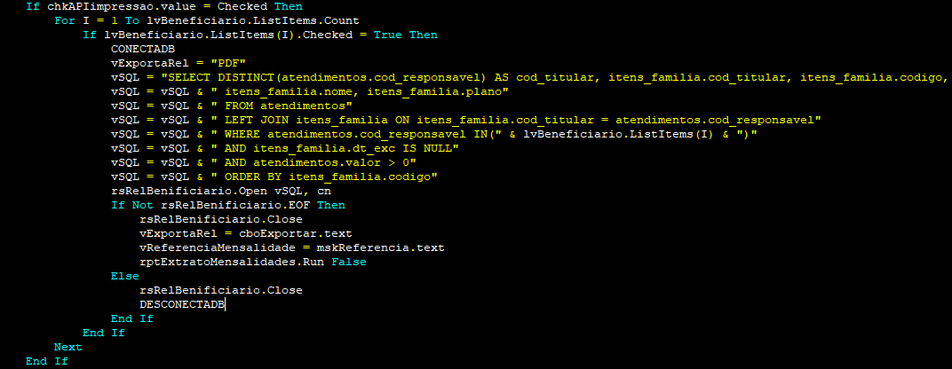
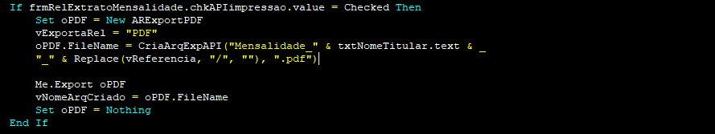

Task: T025591 - Ds. Gourmet - Desenvolvimento de relatório de pedidos de venda excluídos
Work Description: Realizado o desenvolvimento do relatório para auditoria de pedidos de venda excluídos. Inserido os filtros de data do pedido de venda, usuários e ordenação por data de exclusão, código do pedido e usuário.
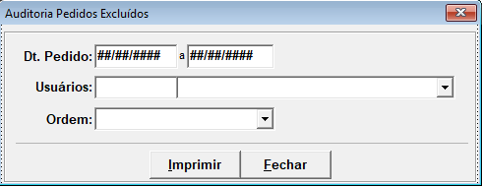
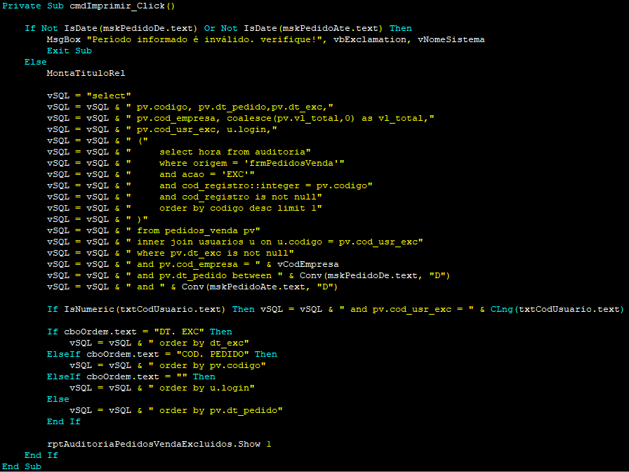
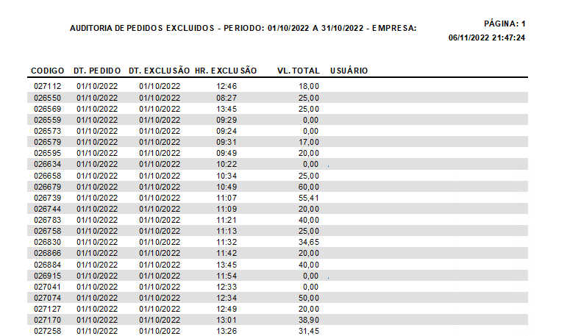

Task: T025692 - Emissão de atestado está buscando cidade, cpf e rg incorreto.
Work Description: Fiz a depuração de todo o processo no código fonte para verificar o problema e, essas informações que são alimentadas é questão de configuração geral. Suspeita-se que, o usuário adicionou essas informações a mais pois, no relatório o sistema executa replace em campos chumbados, o replace de cpf por exemplo não existe.

Task: T025694 – Criar rotina para definir a quantidade de itens entregue no Listview de itens da entrega
Work Description: Criada rotina para definir a quantidade de itens entregue no Listview de itens da entrega. Inserir botão para confirmar entrega: Pegar a coluna de “A entregar” e popular na “Qtde. Informada”. Refiz a tela de acordo com novas instruções do coordenador. Foi necessário inserir algumas informações a mais e realizar algumas travas. Criado frame onde possibilita que o usuário escolha o local de estoque para realizar a operação para todos os itens da entrega selecionada.
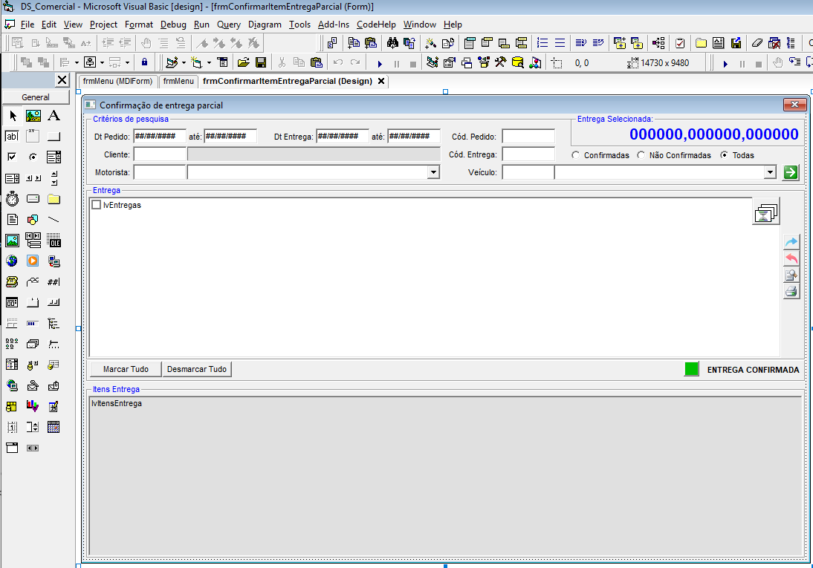

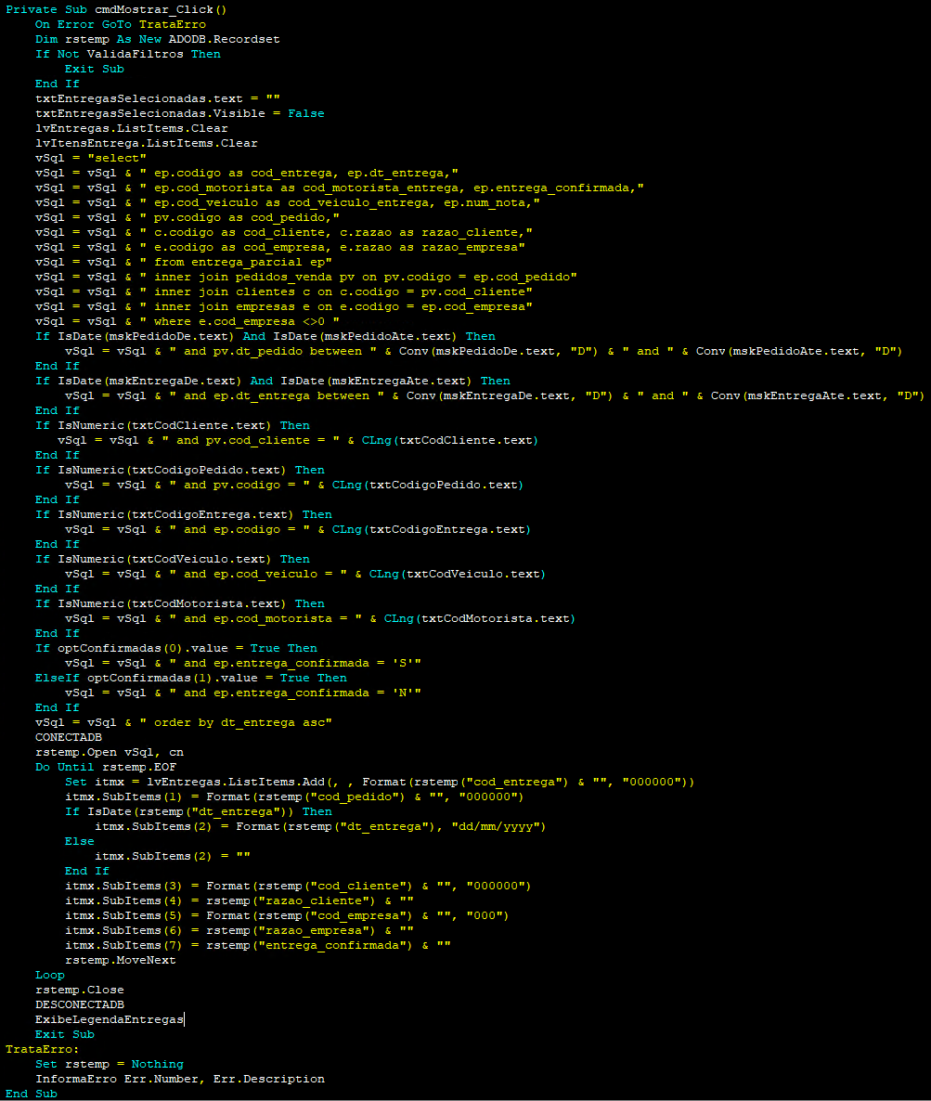

Task: G025643 - Ao clicar no botão Balcão para iniciar uma nova venda o sistema apresentou um erro
Work Description: Após análise consegui simular o erro. Detectei que em um determinado trecho de código há uma instrução de inserção de um novo registro na tabela senhas_atendimento causando duplicate key quando a senha é resetada para zero. O erro ocorre pelo fato de que quando a senha é igual a zero o sistema insere um novo registro na tabela com a chave primária data e código da empresa. Quando a senha é maior que zero, ele busca a senha atual e incrementa com um update. Solucionado fazendo um delete antes de inserir.

Task: T025638 - Plano de contas divergente ao gerar caixa
Work Description: Realizei o desenvolvimento de uma função no módulo global que retorna o código do plano de contas para setar no financeiro (CP/CR e Mov. Financeiro) de acordo com a operação do pedido de venda

Task: T025195 - Exibir mensagem avisando ao cliente que será necessário cancelar o boleto via internet banking após realizar o cancelamento pelo sistema pois não existe essa integração.
Work Description: Adição de MessageBox para informar o usuário da necessidade de cancelar o boleto no site do banco após cancelamento no sistema

Task: G025342 - Ao inserir produtos que contém o dígito zero à sua esquerda o sistema retorna um outro produto. Por exemplo: Entrada 09, saída 9.
Work Description: Ds vendas\T025342\ Correção da função busca produto onde está convertendo para double um código de produto que é caractere e, desse modo, o zero à esquerda é desconsiderado, buscando então outro produto invés do digitado pelo cliente.

Task: T025574 - Editar o produto no evento de double click no pedido de venda do Ds. Comercial
Work Description: Realizado o desenvolvimento da edição do item para pedido de venda de auto mecânica. Realizada a referência de formulários e .rpt que se perderam com o commit de outro arquivo .vbp (conflito no git).

Task: G000000 - Erro no Ds. Integrador Tray
Work Description: Após identificação do erro via código fonte criei um script para o suporte técnico executar na base de dados do cliente.

Task: G025643 - Ao clicar no botão Balcão para iniciar uma nova venda o sistema apresentou um erro
Work Description: Após análise consegui simular o erro. Detectei que em um determinado trecho de código há uma instrução de inserção de um novo registro na tabela senhas_atendimento causando duplicate key quando a senha é resetada para zero. O erro ocorre pelo fato de que quando a senha é igual a zero o sistema insere um novo registro na tabela com a chave primária data e código da empresa. Quando a senha é maior que zero, ele busca a senha atual e incrementa com um update. Solucionado fazendo um delete antes de inserir.

Task: T025252 – Desenvolvimento de novo relatório de cupons fiscais sat
Work Description: Realizado o desenvolvimento de um novo relatório de cupons fiscais, passando a considerer somente os arquivos de Sat invés de Sat e ECF.

T025586 - Inserir as opções de frete no pedido de venda conforme existe na nota fiscal eletrônica.
T025405 - Quebrar descrição da impressão do adicional do produto para a linha de baixo quando exceder seu tamanho no pedido de venda.
T025597 - Auxilio ao suporte técnico para executar script no banco de dados.
T025569 - Realizar trava para obrigatoriedade do período na consulta do lançamento da movimentação financeira.
T025564 - Habilitar filtro outros no relatório de pedidos de venda sintético, opção 14 - Por empresa.
T000000 - Auxilio ao suporte técnico para executar script de cancelamento de cupom fiscal via banco de dados.
T000000 - Auxilio ao suporte técnico para verificar relatório de caixas.
T000000 - Auxilio ao suporte técnico para verificar preços no aplicativo mobile.
T025490 - Relatório de aniversariante apresentando erro. O relatório está apresentando clientes sem data de aniversário cadastrada e além disto está apresentando clientes que aniversariam em outro mês.
T000000 - Reunião com Coordenação e Direção para melhorias no processo de desenvolvimento.
T025466 - Orçamento não retorna o checkbox de uso e consumo marcado na função MostraRegistro.
T025419 - Padronizar impressão dos itens no pedido de venda para os módulos, tomando como base a impressão do Ds. Pdv.
T025337 - Retirar função de estorno de taxa da remessa bancária.
G025468 - Análise do relatório de estoque negative.
T025252 - Reconstruir relatório de cupons fiscal/sat.
T000000 - Auxilio ao suporte técnico para tentar subir o servidor de banco de dados.
T025467 - Sistema não baixou protocolos de inutilização e status de nota inutilizada.
T000000 - Auxilio ao suporte técnico para envio de fechamento de caixa por email.
T025414- Auxilio ao Suporte Técnico para instalação da impressora matricial LX300.
T000000 - Auxilio ao Suporte Técnico para execução de script no banco de dados.
T025428 - Sistema não exibe o local de estoque na transferência de pedidos de venda entre empresas.
T025414 - Erro ao imprimir pedido de venda na impressora matricial.
T025427 - Gerar script para realizar a exclusão de todas as fichas técnicas lançadas no Sistema.
T025438 - Envio de fechamento de caixa por E-mail não está funcionando.
T000000 - Auxilio ao Suporte Técnico junto ao atendimento do cliente.
T000000 - Reunião para projeto Dashboard.
T025399 - Sistema não está considerando a condição de pagamento DFM - Dia fora mês, vinculada ao cadastro do cliente ao efetuar um pedido de venda.
T025376 - Separar produtos e serviços no relatório de pedido de venda separado por produtos e serviços.
T025381 - Considerar itens excluídos no formulário de numeração da nota fiscal eletrônica.
T025375 - Auxilio ao Suporte Técnico na emissão de nota fiscal eletrônica.
T025363 - Erro ao gravar recibo no Ds. Finanças.
T025449 - Inserir o cálculo do serviço embutido na tela de faturamento de pedidos de venda com emissão de nota fiscal eletrônica
T025349 - Desenvolvimento de etiqueta de produtos para impressora modelo Argox 214 OS, com etiquetas de 3 colunas, medindo 34x27 mm. Imprimir descrição do produto e código de barras
T024336 - Ds Vendas - Incluir parâmetro para Alterar ou Não Alterar (Depende do parâmetro) a data do pedido de venda em sua conclusão conforme regra de negócio já aplicada no Ds. Pdv.
T025342 - Produto não encontrado ao inserir no pedido de venda
T000000 - Auxilio ao Suporte Técnico para executar comando no banco de dados e corrigir bug no sistema Ds. Fitness
T024977 - Diferença no total de haver entre relatório sintético e analítico
T024977 - Diferença no total de haver entre relatório sintético e analítico
T025101 - Problemas ao imprimir observação de pedido de venda Delivery
T025318 - Criar trava para impedir a exclusão dos pedidos agrupados. Alertaremos o usuário com uma mensagem. O processo de exclusão deve ser realizado venda a venda.
T025219 - Informar peso e volume de forma automática na emissão de nota fiscal

